Laboratorio de Computación
Salas A y B

Profesor(a): | Karina García Morales
Asignatura: | Fundamentos de programación
Grupo: | 22
No de Práctica(s): | 3
Alumno: | González Gutiérrez José Manuel
No. de lista: | 12
Semestre: | 2026-2
Fecha de entrega: | 3/03/26
Observaciones:

CALIFICACIÓN: ________________

Pràctica 3 Solución de problemas y algoritmos

Objetivos:
El alumno elaborará algoritmos correctos y eficientes en la solución de problemas siguiendo las etapas de Análisis y Diseño pertenecientes al Ciclo de vida del software.


Describe y agrega una imagen por cada uno:
Planeación y estimación del proyecto. Etapa preliminar donde se conciben las ideas principales, las especificaciones que tendrá, los objetivos y se definen los tiempos para llevar a cabo.
Análisis de requerimientos del sistema y software.
Aquí se lleva a cabo la identificación de las necesidades del usuario para definir las funciones que deberá cumplir el sistema
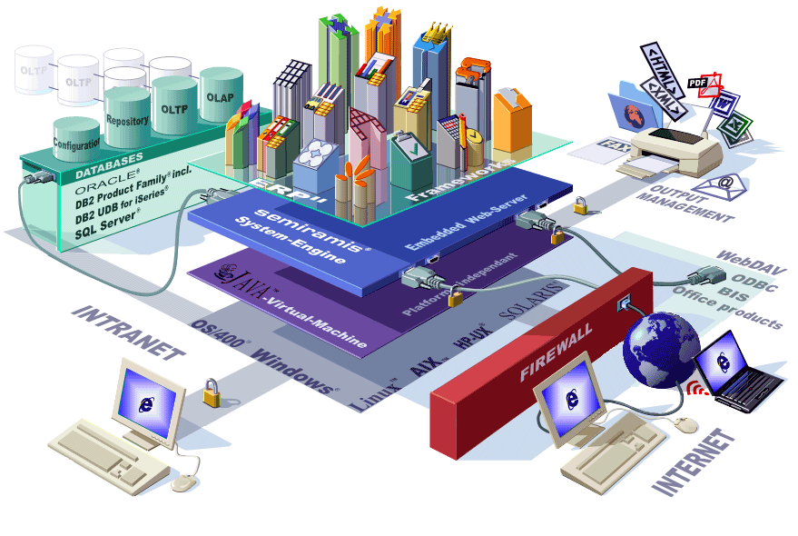
Diseño de la estructura de datos, la arquitectura del programa y el procedimiento algorítmico. Se lleva a cabo la creación de modelos de datos y resolución de los pasos lógicos para resolver un problema


Codificación. Traducción del algoritmo en código fuente mediante algún lenguaje de programación, fundamental para que la computadora pueda entender y llevar a cabo las instrucciones.

Pruebas y mantenimiento (validación y verificación). Revisión del software, ¿el programa hace lo que debería hacer?, también ocurre la optimización de este, incluso adaptarse a nuevas necesidades.

Conceptos:
Ciclo de vida del software. Se define así al conjun to de fases que atraviesa un programa desde fue concebido.
Datos de entrada. Información que suele ser ingresada por el usuario al sistema para ser procesada
Procesos. Conjunto de procesos que se llevan a cabo para transformar las datos de entrada en resultados parciales o datos de salida.
Datos de salida. Resultados finales que arroja el sistema a partir de los datos de entrada posterior a ser procesados.
Algoritmo. Conjunto ordenado y finito de instrucciones que deben llevarse acabo para resolver cierto problema.
Características de los algoritmos.
- Claridad: fácil de entender.
- Precisión: cada paso definido sin ambigüedad.
- Finitud: termina en un número limitado de pasos.
- Eficiencia: aprovecha recursos de forma óptima.
- Generalidad: aplicable a distintos problemas similares.

PROBLEMA 1: Determinar si un número dado es positivo o negativo.

RESTRICCIONES: El número no puede ser cero.
DATOS DE ENTRADA: Número real.
DATOS DE SALIDA: La indicación de si el número es positivo o negativo DOMINIO: Todos los números reales.

Solución:
Inicio
- Solicitar un nùmero real
- Si el número ingresado es 0 regresar al paso 1
- Si el numero es diferente de 0.
3.1 Si el numero es mayor a 0, y lo elevas al cubo y es mayor a 0 sera positiuvo sino es negativo
3.2 Si el numero es menor a 0, lo elevamos al cubo y si el resultado es mayor a 0 será positivo si no es negativo
Fin

PROBLEMA 2: Obtener el mayor de dos números dados.
RESTRICCIONES: Los números de entrada deben ser diferentes.
DATOS DE ENTRADA: Dos números reales.
DATOS DE SALIDA: La escritura del número más grande.
DOMINIO: Todos los números reales.

Inicio
- Solicitar un numero real (x)
- Solicitar un numero real (y)!= (x), si y=x volver al paso 1
- Si ambas variables “x” y “y” son mayores a 0, restamos (x-y)
3.1 Si el resultado (r) es mayor a 0, entonces (x) es mayor a (y)
3.2 Si (r)<0, entonces x > y
- Si ambas “x” y “y” son menores a 0, las restamos (x-y)
4.1 si r es menor a 0, entonces y >x
- Si x > 0, con y < 0, los restamos (x-y)
5.1 si r >0, entonces x>y
- Si y > 0 con x<0, hacemos la resta (y-x)
6.1 Si r>0, entonces y>x
FIN

PROBLEMA 3: Obtener el factorial de un número dado.
RESTRICCIONES: El número de entrada debe ser entero y no puede ser negativo. Nota: El factorial de un número está dado por el producto de ese número por cada uno de los números anteriores hasta llegar a 1. La factorial de 0 (0!) es 1.
DATOS DE ENTRADA: Número entero.
DATOS DE SALIDA: El factorial del número. DOMINIO: Todos los números naturales y el cero.

Inicio
- Solicitar un número entero “g”
- Si g <0, regresar al paso 1
- Si g =0, la variable factorial “f” = 1
- si g>0
4.1 Crear la variable factorial “f” e iniciarla en 1
4.2 Multiplicar (f)(x)
4.3 Se disminuye en 1 el valor del número
- Mostrar el valor f
Fin

Problema 4. Una tienda de artículos tecnológicos desea automatizar el cálculo de sus ventas. El sistema debe recibir el precio de un producto y la cantidad comprada. Si el cliente compra más de 10 unidades del mismo producto, se le aplica un descuento del 15% sobre el total de la compra; de lo contrario, no hay descuento. El sistema debe mostrar el subtotal, el monto del descuento aplicado y el total final a pagar.

DATOS DE ENTRADA:
Precio del producto “p”
Cantidad del producto “c”
RESTRICCIONES: “p” y “c” ∈ N
DATOS DE SALIDA:
Subtotal “s”
Monto de descuento “d”
Total a pagar “t”

Inicio
- Solicitar el precio del producto “p”
- Ingresar la cantidad comprada “c”
- Calcular el subtotal, s = p*c
- Si c < 10, d=0 y s = t
- Si c > 10, calcular el descuento ( d = [p*c] [15/100] )
5. 1 Calcular el total a pagar ( t= [p*c] - d)
Fin

Ejercicio 4 para 5 compras
Una tienda de artículos tecnológicos desea automatizar el cálculo de sus ventas. El sistema debe recibir el precio de un producto y la cantidad comprada. Si el cliente compra más de 10 unidades del mismo producto, se le aplica un descuento del 15% sobre el total de la compra; de lo contrario, no hay descuento. El sistema debe mostrar el subtotal, el monto del descuento aplicado y el total final a pagar.

DATOS DE ENTRADA:
Precio del producto “p”
Cantidad del producto “c”
RESTRICCIONES:
“p” y “c” ∈ N
DATOS DE SALIDA:
Subtotal “s”
Monto de descuento “d”
Total a pagar “t”
Total de las 5 compras “g”

Inicio
acumulador =0
Para contador = 0
cont= cont +1
cont<=5
- Solicita el precio del producto “p”
- Ingresar la cantidad comprada “c”
- Calcular el subtotal s = p*c
- Si c < 10, entonces d = 0
t=s
4.1 Si c >10 d= ( d = [p*c] [15/100] )
t= [p*c] - d
- acumulador= acumulador + t
- Mostrar s
- Mostrar d
- Mostrar t
- Mostar “g”, acumulador

Algoritmos pág 50 y 51
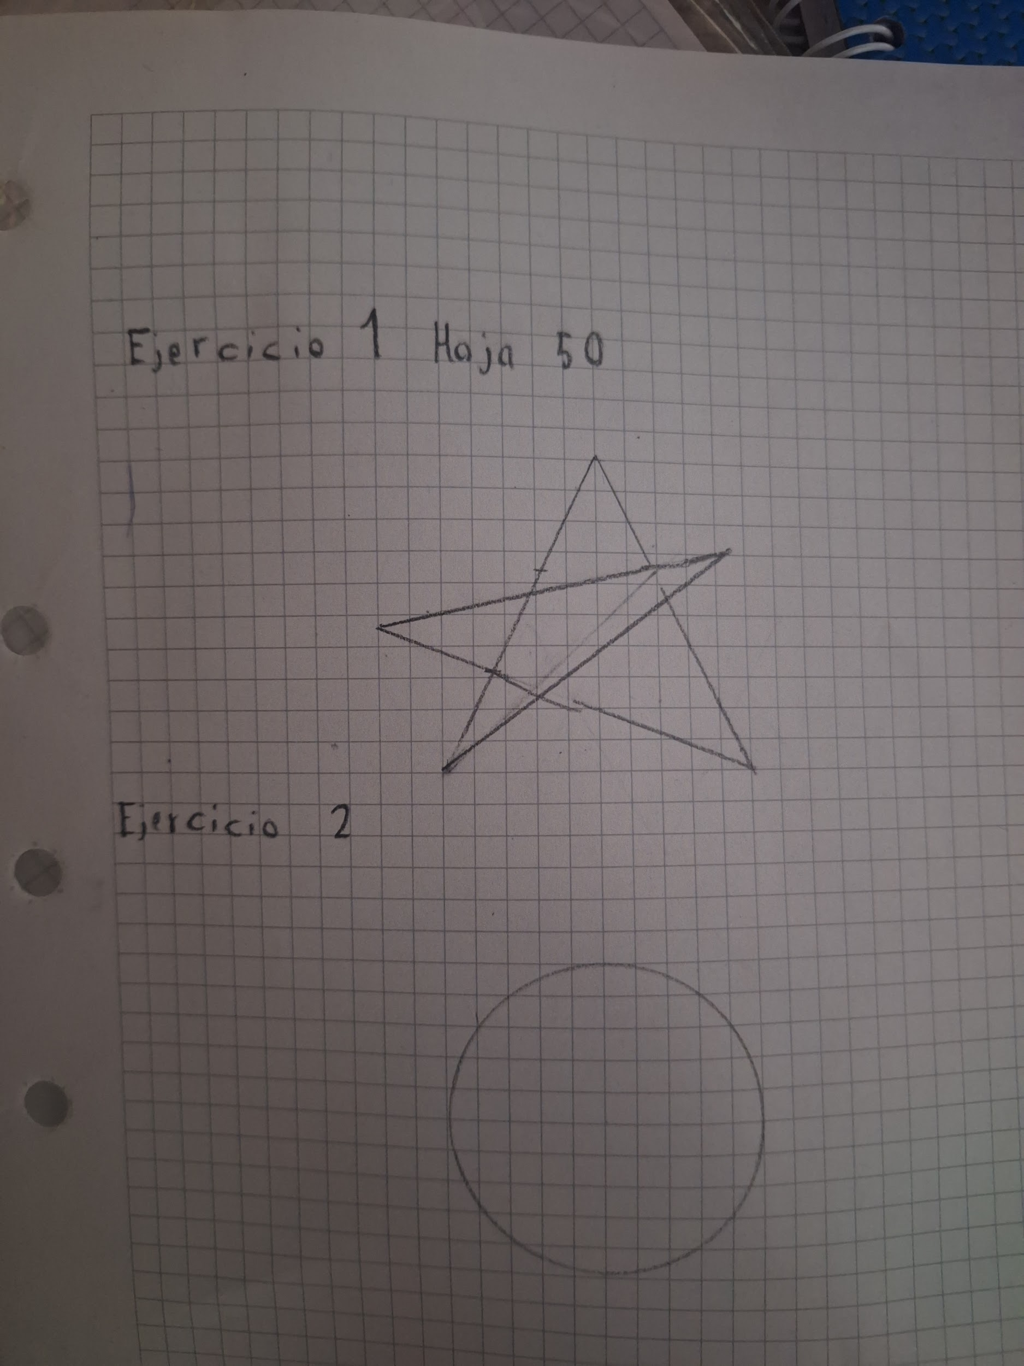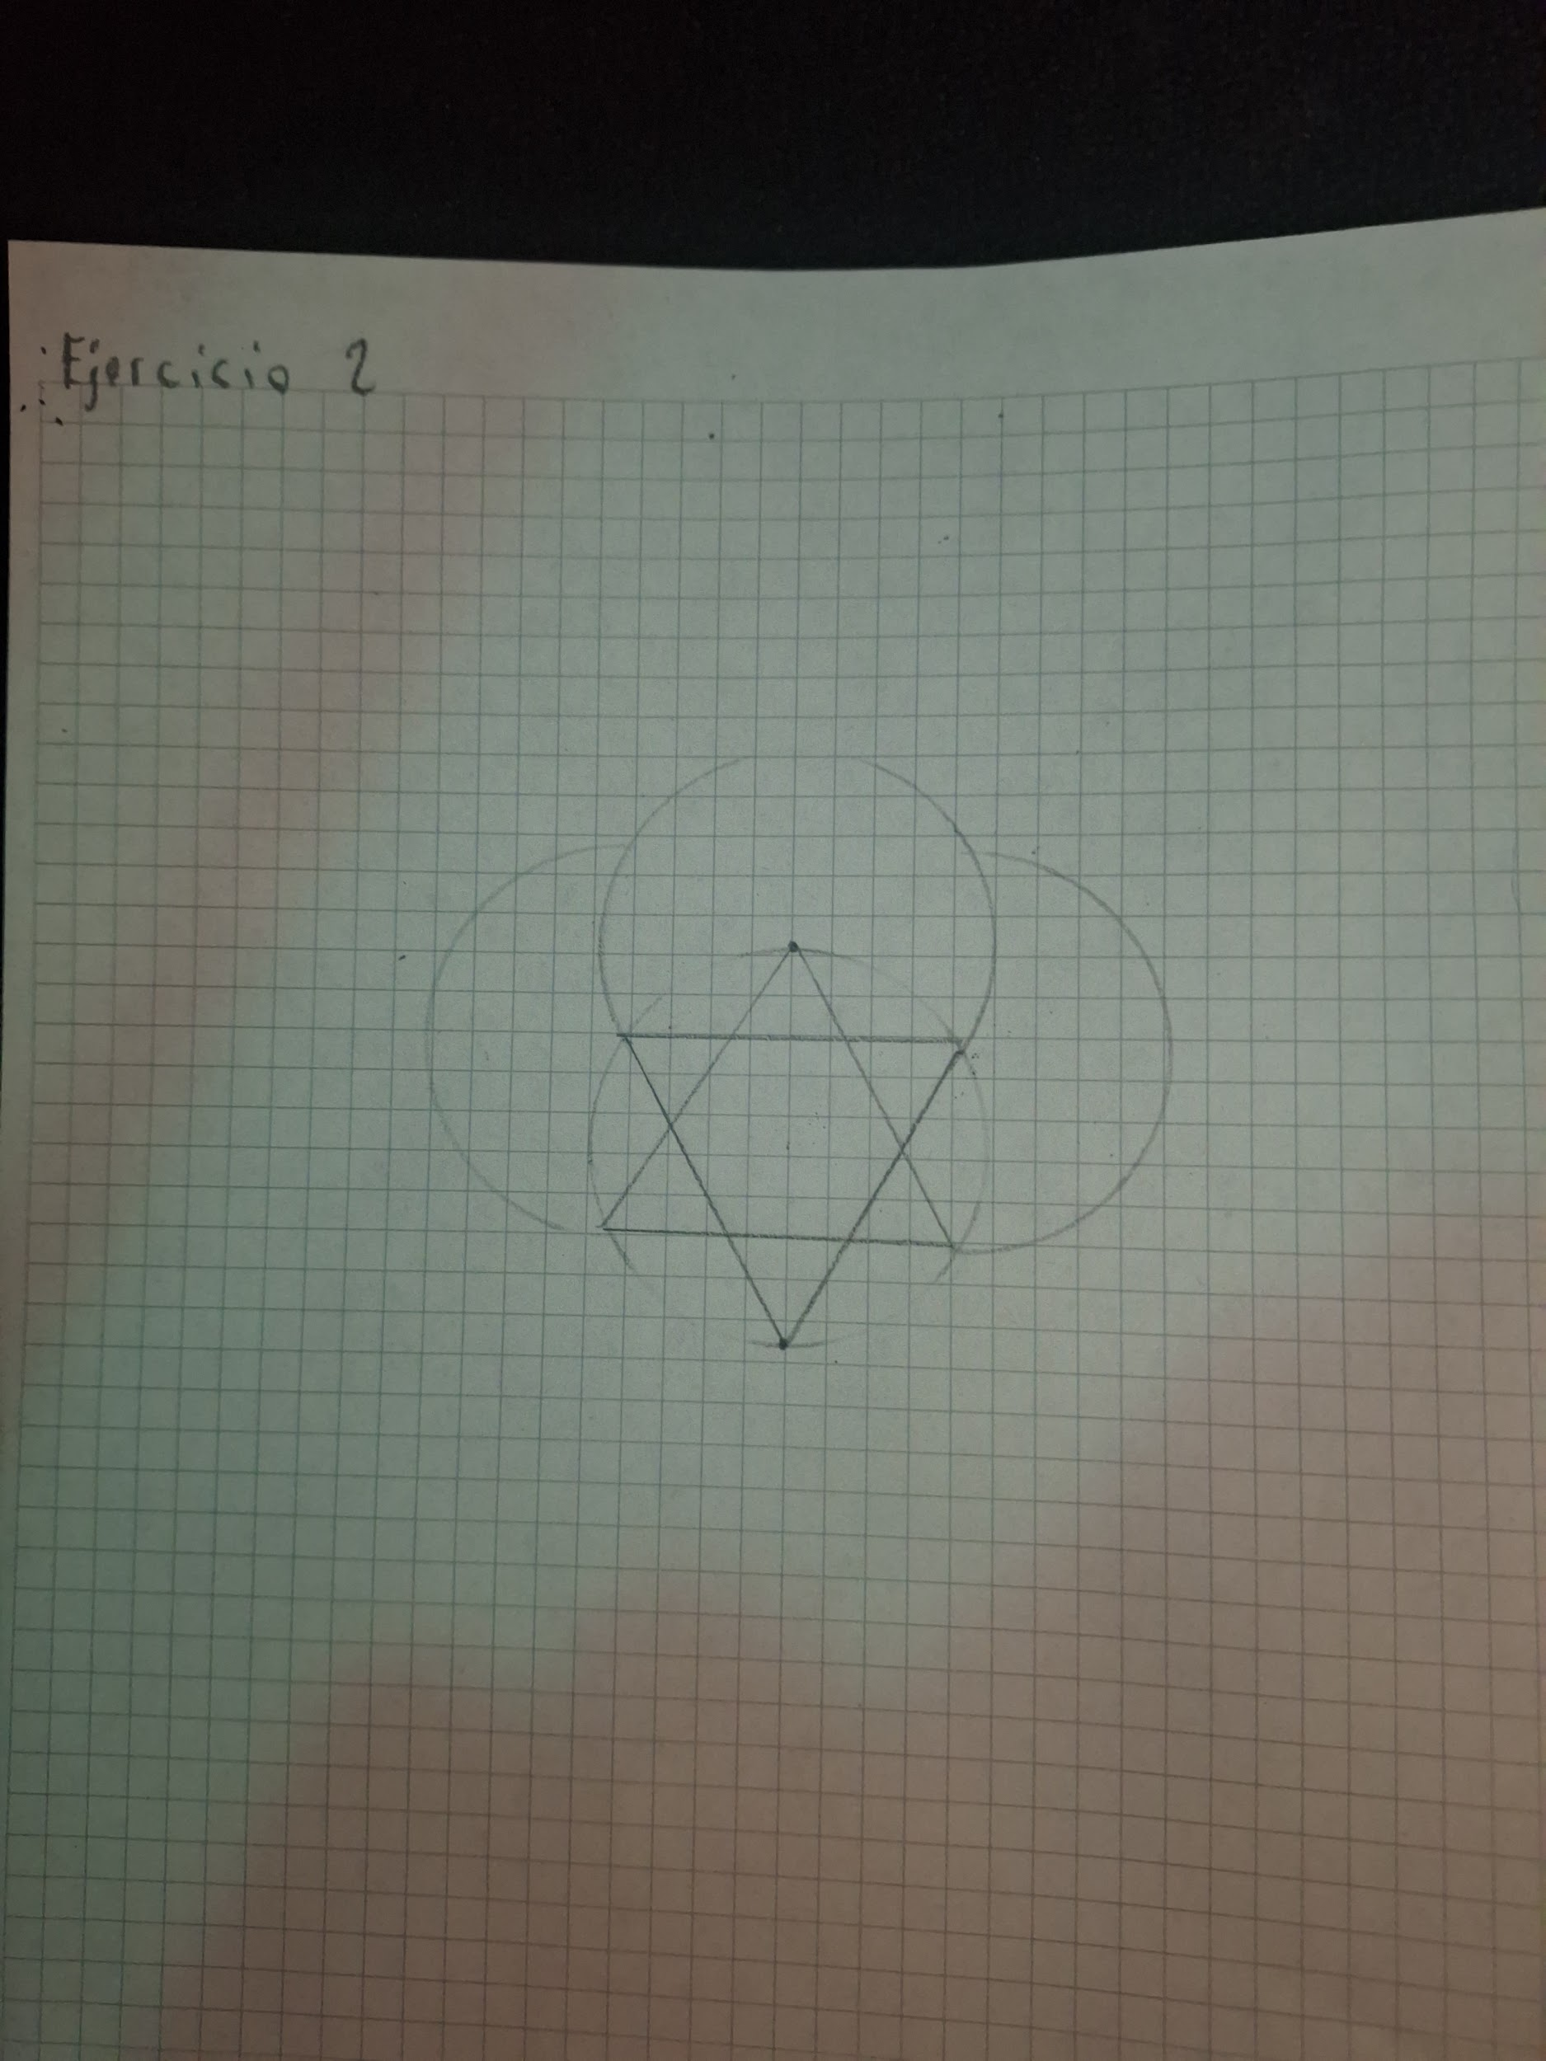

En ambos casos pude notar bastante ambigüedad por lo que es fácil perderse en el proceso al no quedar bastante claro. Así mismo ambos algoritmos podrían mejorarse explicando con más detenimiento “el punto inicial”, podría indicarse ángulos aproximados en grados, además de longitudes para el trazo de las líneas sean proporcionales y más exactas y dependiendo el caso incluir apoyo visual de ser posible.
conclusiones
Durante esta práctica pudimos aplicar lo aprendido en clase, retomando temas como el análisis de problemas, llevado a cabo a su resolución mediante algoritmos, incluyendo algunos conceptos como las variables contador y acumulador que suelen ser recurridas constantemente. Así como algunos conceptos sobre la vida del software y características que deben cumplirse en un algoritmo para que sea claro y ejecutable de manera efectiva.
Esto también nos sirve como antecedente para posteriormente poder llevar un algoritmo a un diagrama de flujo y sus estructuras, así como al pseudocódigo que veremos más adelante.
Link github
https://github.com/JoseManuel0007/practicas-programasci-n_fdp.git
Referencias
Raghu Singh (1995). International Standard ISO/IEC 12207 Software Life Cycle Processes. Agosto 23 de 1996, de ISO/IEC. Consulta: Junio de 2015. Disponible en: http://www.abelia.com/docs/12207cpt.pdf • Carlos Guadalupe (2013). Aseguramiento de la calidad del software (SQA). [Figura 1]. Consulta: Junio de 2015. Disponible en: https://www.mindmeister.com/es/273953719/aseguramiento-de-la-calidad delsoftware-sqa • Andrea S. (2014). Ingeniería de Software. [Figura 2]. Consulta: Junio de 2015. Disponible en: http://ing-software-verano2014.blogspot.mx • Michael Littman. (2012). Intro to Algorithms: Social Network Analysis. Consulta Junio de 2015, de Udacity. Disponible

